Restaurant
« Chez trucMuche »
15 Rue Tabaga
20000 AJACCIO



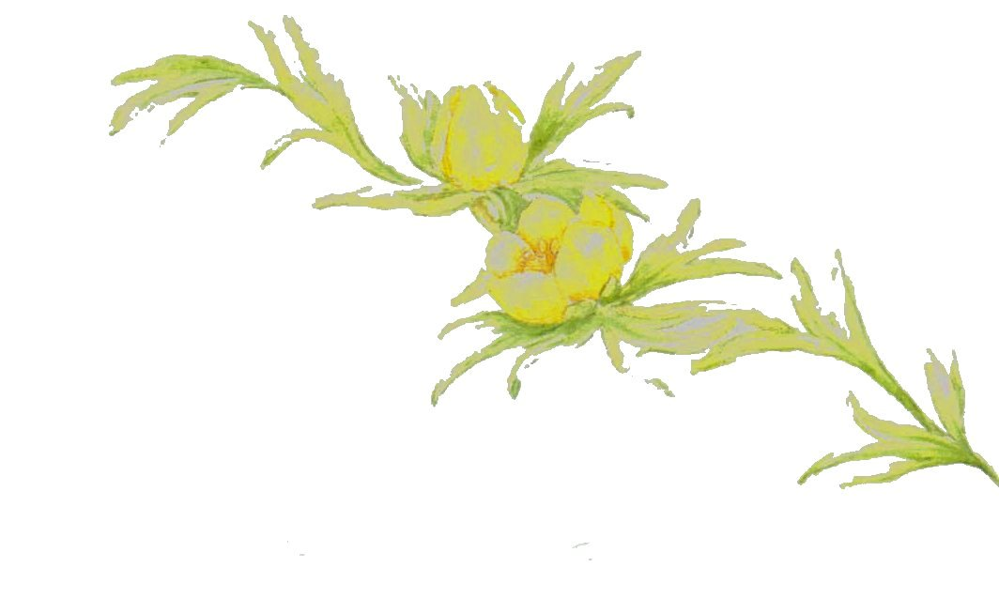


Elle & Lui vous remercient sincèrement de votre présence.

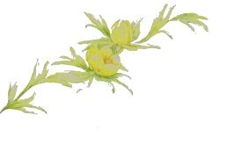
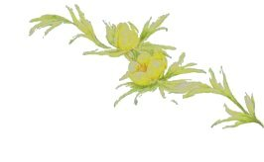
Menu

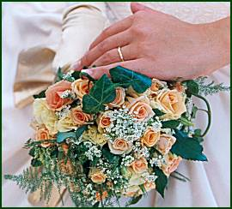

Elle et Lui

05 Février 2011

